          Ingeniería del Software III | [Número]ª/º Iteración



[Sergio Ródriguez Lumley]
[Adrián]
[Sabeg Nabil]
V[0.1]
Índice de contenido
Apartado de control de versiones 3
1.ESTILO ARQUITECTÓNICO 4
Apéndice 0.1 6

Apartado de control de versiones
Todas las versiones están especificadas a fondo en el apartado de “Apéndices”, al final de este documento, cada apéndice se corresponde en nombre con su número de versión. Por ejemplo, el “Apéndice 0.1” se corresponde con la versión v0.1. Para ver los cambios realizados sobre cada versión, hay que ir deshaciendo los cambios desde el final.

Versión | Fecha | Descripción
V0.1 | 01/05/10 | Se ha generado el documento de diseño.

1.ESTILO ARQUITECTÓNICO

Para esta iteración, utilizaremos de nuevo una arquitectura basada en capas cerradas que separen la aplicación en tres niveles: interfaz de usuario, lógica de aplicación y servicios. Esto mejora la estructura del sistema y fomenta la flexibilidad en cuanto a sustitución de servicios o interfaces de usuario.

Por otra parte se usará también una arquitectura MVC (Modelo-Vista-Controlador) para desacoplar la lógica de la aplicación del interfaz de usuario. Esto facilita el diseño de distintas interfaces de usuarios adaptados a los distintos terminales, una para los clientes, otra para la cocina y otra para la barra. Con esto obtenemos un alto nivel de cohesión y un bajo nivel de acoplamiento, separando datos de todo lo demás, ya que cambios en nuestro diagrama de clases no repercutirán en cambios en la interfaz de usuario y viceversa.

El estilo cliente-servidor podríamos utilizarlo para establecer la comunicación entre los subsistemas
de cada capa que pueden estar situados en distintos nodos del sistema. Esto permite distribuir los
distintos subsistemas del sistema reduciendo el acoplamiento sólo a través del protocolo de
comunicaciones. Fomenta la interoperabilidad, y facilita la escalabilidad del sistema (por ejemplo,
aumentar el número de clientes sin penalizar la gestión de datos).

iniciador
Controlador
0..* 1 depósito
Modelo

Vista
suscriptor 1 notificador 0..*

A continuación mostramos como adaptaremos esta arquitectura conforme a nuestras necesidades.

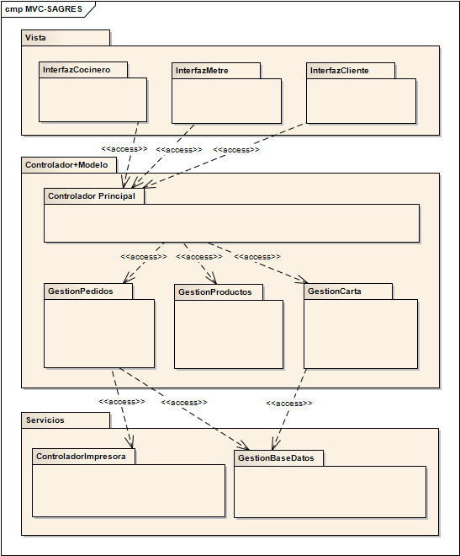
En el diagrama se muestra como será la distribución de las funcionalidades de esta iteración con respecto a una arquitectura MVC. Se observa que tenemos en el controlador tanto el gestor de pedidos de cliente, como el de productos y el de carta. Consideramos productos y carta aquí porque, aunque ya se desarrollaron en la anterior iteración, tendremos que tendremos que reutilizar y/o desarrollar algunas de sus funcionalidades, para utilizarlas luego en funciones del subsistema de gestión de pedidos.

2.Diagramas de clases del diseño

Apéndice 0.1

Fecha | 01/05/2010
Descripción del problema
Impacto del problema
Soluciones adoptadas
Anexos a la versión

